Fecha: 05 de mayo de 2015

Boletín de prensa Nº 1319

FUNDACIÓN CATALINA MUÑOZ FOCALIZA FAMILIAS PARA ENTREGAR VIVIENDAS PREFABRICADAS

Representantes de la Fundación Catalina Muñoz, visitan zonas urbanas y rurales de Pasto con el objetivo de focalizar 10 familias que puedan ser beneficiadas con viviendas prefabricadas dentro del convenio realizado entre esta entidad, la Gestora Social del Municipio Patricia Mazuera del Hierro y el Instituto Municipal de la Reforma Urbana y Vivienda de Pasto INVIPASTO.

La Coordinadora Social del Programa Construyendo Sueños de la fundación Ana María Gómez, manifestó que para la priorización de las familias se tiene en cuenta aquellas donde haya personas con enfermedades, discapacidades, menores de edad y hacinamiento crítico. “Analizamos las condiciones de la vivienda, su infraestructura y en qué tipo de material está hecha; de igual manera le apostamos a que sea un proyecto en el que los beneficiados aporten a la solución de su vivienda ya deben ser emprendedores, trabajar y buscar salir adelante”, enfatizó.

Por su parte el arquitecto Steveens Alape Gutiérrez, indicó que las casas prefabricadas son módulos habitacionales de 5 por 5 metros, 2 habitaciones y un espacio para sala comedor. “Los beneficiados deben adecuar el baño y la cocina, en la parte posterior del lote, el material de la vivienda es prefabricado en concreto, con láminas de tapas de botellas de cerveza recicladas. La fábrica tiene todo modulado y lo que se hace es fundirlas en formaletas para luego armar las viviendas”, explicó.

La Fundación Catalina Muñoz se creó hace 10 años, tiene cobertura en 16 departamentos de Colombia y ha entregado cerca de 2.500 viviendas, ayudando a quienes más lo necesitan.

Contacto: Director INVIPASTO, Mario Enríquez Chenas. Celular: 3182544376

PREOCUPACIÓN POR ALTOS ÍNDICES DE SUICIDIOS: SECRETARIO DE GOBIERNO

“Recuperar los valores y la comunicación en familia es esencial para prevenir posibles señales de depresión y evitar así tragedias a través de los suicidios”, pidió el secretario de Gobierno Álvaro Jóse Gomezjurado Garzón a la comunidad tras señalar que le preocupa los altos índices de suicidio en Pasto.

El funcionario invitó a los jóvenes para que busquen apoyo profesional en sus comunidades y especialmente en sus familias. “Para cometer un suicidio no existe edad, pues lo han cometido niños, adolescentes y adultos, razón por la cual es necesario unir esfuerzos entre todas las entidades para que no se registren nuevos casos en la capital nariñense”, manifestó.

Frente al incremento de los casos de suicidio, la Administración Local en coordinación con otras instituciones de Pasto, programarán una serie de talleres con estudiantes, padres de familia y comunidad en general para motivar la importancia de valorar la vida.

Contacto: Secretario de Gobierno, Álvaro José Gomezjurado Garzón. Celular: 3016998027

NUEVE INSTITUCIONES PÚBLICAS IMPLEMENTARÁN JORNADA ÚNICA ESCOLAR

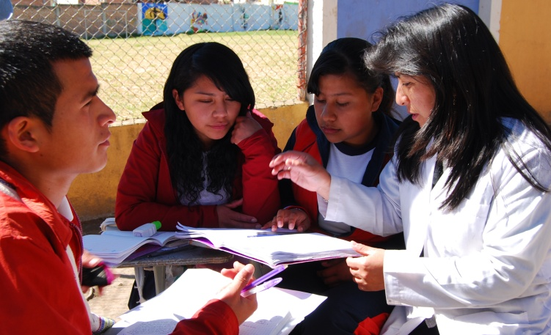

El secretario Jaime Guerrero Vinueza informó que el Ministerio de Educación avaló nueve proyectos para implementar en igual número de establecimientos, la jornada única escolar. Son $17.780 millones de pesos que fueron aprobados por la Financiera de Desarrollo Territorial Findeter para invertir en nueva infraestructura de las instituciones focalizadas en esta primera etapa.

Las IEM: Luis Delfín Insuasty Rodríguez sede central, Ciudadela de la Paz, Cabrera, Libertad de Pasto sede Julián Bucheli y los CEM: El Socorro de Cimarrones, Bajo Casanare, San Gabriel, La Victoria sede central y La Caldera, son los establecimientos en los cuales se implementará la jornada única escolar. La iniciativa contempla transporte escolar y alimentación para los niños y niñas.

Contacto: Secretario de Educación, Jaime Guerrero Vinueza. Celular: 3164244300

ACTUALIZACIÓN EN SALUD DEL PROGRAMA MÁS FAMILIAS EN ACCIÓN

La Secretaría de Bienestar Social comunica a las beneficiarias del programa “Más Familias en Acción” madres de menores de siete años, que cambiaron de IPS en el mes de julio de 2014 y que hasta la fecha no han recibido el respectivo incentivo económico, acercarse a las instalaciones de la Secretaría de Bienestar Social con el respectivo cuaderno de crecimiento y desarrollo para actualizar la base de datos en la dependencia en horario de atención de 8:00 a 11.00 de la mañana y de 2:00 a 5:00 de la tarde.

Contacto: Secretaria de Bienestar Social, Laura Patricia Martínez Baquero. Celular: 3016251175

PASTO PARTICIPÓ EN JORNADA INTERNACIONAL DE ESTUDIOS PARA EL DESARROLLO

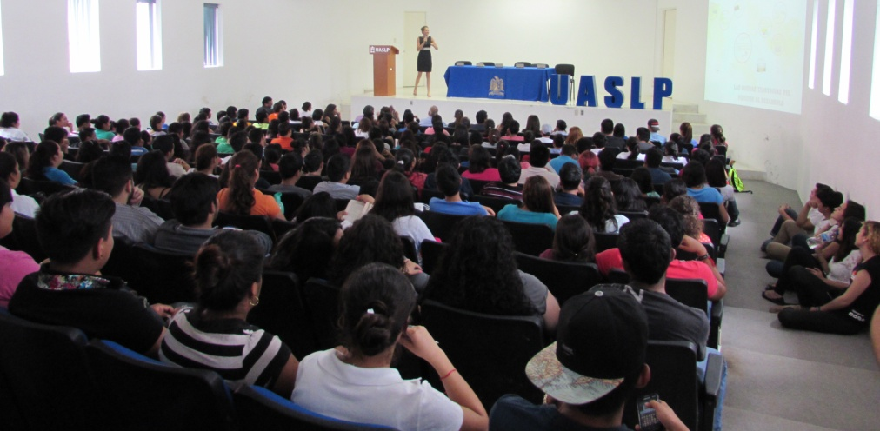

La jefe de la Oficina de Asuntos Internacionales Andrea Lozano Almario, entregó un balance de su participación en la Jornada de Estudios para el Desarrollo que se realizó en la Universidad Autónoma de San Luis Potosí de México. La funcionaria quien representó a la Alcaldía de Pasto en este evento, abrió el foro con dos ponencias: Importancia de la cooperación internacional y nuevas tendencias del derecho al desarrollo.

“Lo que se buscaba era dar a conocer cómo a través de las diferentes dependencias municipales de Iberoamérica, se trabaja el desarrollo de los pueblos que se genera desde las propias comunidades. Se presentaron ponencias de España, México, Chile, Ecuador, Cuba y Colombia representada por nosotros”, indicó.

Lozano Almario recordó que Pasto hace parte de la Red Iberoamericana de Ciencia, Naturaleza y Turismo RECINATUR por lo que se buscará vincular a la Red Urel que integra a las universidades de la capital de Nariño, para lograr que estudiantes de la ciudad realicen sus pasantías en México y de igual forma los universitarios de ese país lleguen hasta Pasto.

Contacto: Jefe Oficina de Asuntos Internacionales, Andrea Lozano Almario. Celular: 3165791985

Pasto Transformación Productiva

Oficina de Comunicación Social
Alcaldía de Pasto

